1. Список классификаторов и справочников
В системе выделяются следующие основные справочники, необходимые для обеспечения бизнес-логики:
Наименование справочника/классификатора |  | Связанные справочники (для заполнения)
Сотрудники |  | Роли сотрудников
Роли сотрудников |  | —
Услуги |  | —
Каналы связи |  | —
Связка «Мастер — Услуга» |  | Сотрудники (Мастера), Услуги

Макет экранной формы (на примере справочника «Услуги»)
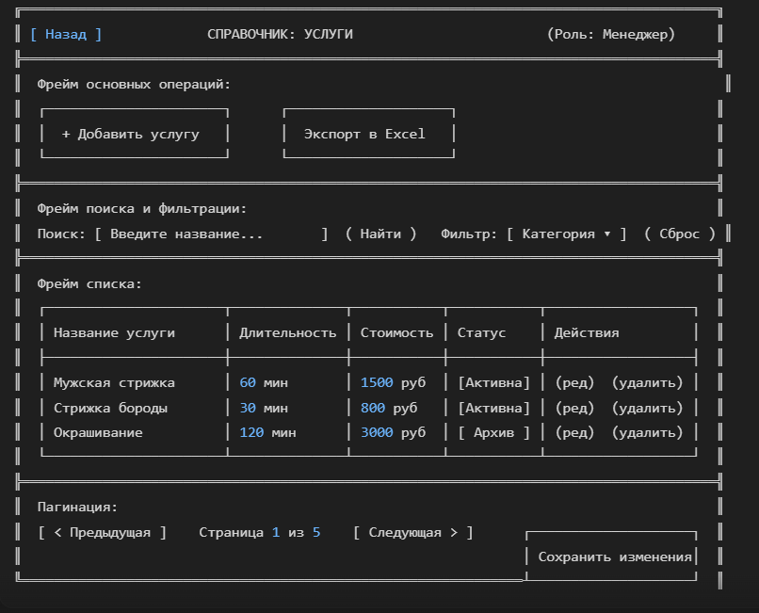

3. Описание основных операций
Операция | Роли | Условия выполнения | Результат
Просмотр списка | Менеджер, Мастер | Авторизация в системе | Отображение актуальных записей справочника.
Добавление записи | Менеджер | Заполнены обязательные поля, уникальность наименования | Новая запись в БД; доступность услуги для выбора клиентом (UC03).
Редактирование | Менеджер | Запись существует и не заблокирована | Обновление данных; изменение параметров в расписании (UC02).
Удаление (архивация) | Менеджер | Отсутствие активных бронирований на эту услугу/мастера | Запись помечается как «Удалена»; скрытие из выбора для клиента.

4. Обеспечивающие операции
Операция | Поля / Параметры | Описание
Сортировка | Название, Стоимость, Длительность | По умолчанию: по Названию (А-Я). Состояние сохраняется в рамках сессии.
Фильтрация | Статус (Активна/Архив), Категория | Выпадающий список. При отсутствии данных: «По вашему запросу ничего не найдено».
Поиск | Название (строка) | Точность: частичное совпадение. Поиск начинается после ввода 3-х символов.
Дублирование | Кнопка «Копировать» | Создает копию услуги с пометкой «Копия», позволяя быстро создать похожую позицию.

5. Логирование
Операция | Сохраняемые атрибуты | Служебные поля
Создание записи | Все атрибуты новой записи | Дата/время, ID пользователя (Менеджер), IP-адрес
Изменение цены/длительности | Старое значение -> Новое значение | Дата/время, ID пользователя
Удаление записи | ID записи, Название | Дата/время, ID пользователя
Ошибка входа/доступа | Тип ошибки, запрашиваемый ресурс | Дата/время, Логин

6. Результаты в табличном виде (Сводная таблица прав доступа)
Справочник | Менеджер | Мастер | Клиент
Сотрудники | CRUD (Полный доступ) | Только чтение (свои данные) | Нет доступа
Услуги | CRUD (Полный доступ) | Только чтение | Только чтение (через UC03)
Роли | Только чтение | Нет доступа | Нет доступа
Каналы связи | CRUD | Нет доступа | Только чтение (выбор при рег.)

